**Биология, 5 класс**

**Демо-вариант**

*Часть 1. При выполнении заданий 1 – 15 выберите из нескольких вариантов ответа один верный*

**1. Живая оболочка Земли называется**

1) атмосфера 2) гидросфера 3) литосфера 4) биосфера  
**2. Питание — это:**

1) способность организма реагировать на изменения в окружающей среде

2) поступление в организм воздуха

3) поступление в организм питательных веществ

4) выделение организмом ненужных веществ

**3. Наука, изучающая растения, называется:**

1) зоология 2) ботаника 3) анатомия 4) астрономия

**4. Как называется данный МЕТОД?**

Определение количественных значений тех или иных признаков изучаемого объекта с помощью специальных устройств – это **…**

1) измерение 2) эксперимент 3) наблюдение

**5. Какие жизненные формы растений бывают однолетние, многолетние, двулетние?**

1) деревья; 3) кустарнички;

2) кустарники; 4) травы.

**6. Как называются многолетние древесные растения, образующие многочисленные боковые побеги у самой поверхности почвы?**

1) деревья; 3) кустарнички;

2) кустарники; 4) травы

**7. Как называется зрительная труба микроскопа:**

1) Тубус 2) предметный столик 3) зеркало 4) штатив

**8. Полости, в которых содержится клеточный сок, называются:**

1) пластиды 3) лейкопласты

2) вакуоли 4) цитоплазма

**9. Растительная клетка снаружи покрыта**

1) цитоплазмой 3) клеточной оболочкой

2) вакуолью 4) хромосомами

**10. Растения, зародыш которых имеет одну семядолю называют ...**

1) двудольными 2) однодольными 3) полидольными

**11. Первым при прорастании семени появляется …**

1) главный корень 2) боковые корни 3) придаточные корни

**12. Почки, из которых вырастают листья и стебли сирени, называются:**

1) вегетативными; 3) боковыми;

2) генеративными; 4) верхушечными.

**13. Как называются листья, имеющие две и более листовых пластинок?**

1) двудольные 2) простые 3) однодольные 4) сложные

**14. О чем идет речь? «Пара замыкающих клеток и межклеточная щель»**

1) клетка 3) устьица

2) чечевички 4) губчатая ткань

**15. Как называется осевая часть побега, несущая листья, цветы, соцветия и плоды?**

1) цветок 2) стебель 3) корень 4) почка

*Часть 2. При выполнении заданий 16-20 запишите ответ так, как указано в тексте задания.*

**16. Выберите три правильных ответа. К БИОЛОГИЧЕСКИМ наукам относятся:**

1) физику

2) ботанику

3) анатомию

4) химию

5) географию

6) бактериологию

*(В ответе запишите ряд цифр по порядку через запятую.)*

**17. Установите соответствие ткани с их функциями. На против номера ткани укажите букву соответствующей функции**.

|  |  |
| --- | --- |
| Тип ткани | Функции ткани |
| 1.Покровная | А) Обеспечивает твердость некоторым органам растения, помогает противостоять большим механическим нагрузкам |
| 2.Образовательная | Б) Создание и накопление питательных веществ |
| 3. Основная | В) Защищает снаружи все органы растения, пропускает внутрь растения солнечный свет, защищает от перегрева, высыхания, механических повреждений |
| 4. Механическая | Г) Обеспечивает рост растения в длину и толщину за счет способности клеток к делению |

*Ответ:*

|  |  |  |  |
| --- | --- | --- | --- |
| 1 | 2 | 3 | 4 |
|  |  |  |  |

**18. Выполните задания, используя рисунок.**

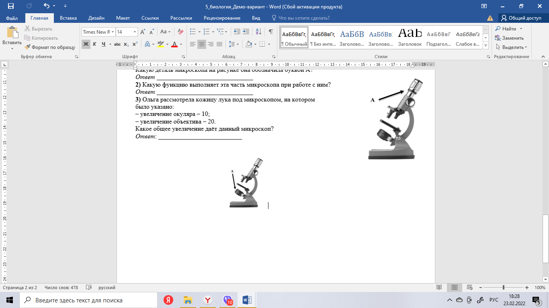**1)** Ольга на уроке изучала устройство микроскопа и делала соответствующие подписи к рисунку. Какую деталь микроскопа на рисунке она обозначила буквой А?

*Ответ* ______________________________

**2)** Какую функцию выполняет эта часть микроскопа при работе с ним?

*Ответ* ______________________________

**3)** Ольга рассмотрела кожицу лука под микроскопом, на котором

было указано:

– увеличение окуляра – 10;

– увеличение объектива – 20.

Какое общее увеличение даёт данный микроскоп?

*Ответ*: __________________________

**19. Прочитайте текст и выполните задание.**

(1)Осина обыкновенная – листопадное светолюбивое растение. (2)Листья округлые или ромбические, длиной 3–7 см, острые или тупые на вершине, с округлым основанием, края городчатые, жилкование перистое. (3)Цветки мелкие, невзрачные, собраны в свисающие серёжки: мужские (красноватые) и женские (зеленоватые). (4)Встречается на границе леса и тундры, растёт в лесной и лесостепной зонах. (5)Распространена в Европе, Казахстане, Китае, Монголии, на полуострове Корея, по всей территории России. (6)В зимнее время кору осины поедают зайцы, лоси, другие копытные, а также личинки тополевого усача.

**В каких предложениях текста описываются экологические признаки осины обыкновенной?** Запишите номера выбранных предложений. Ответ. ________________________________

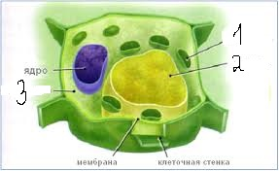**20. Подпишите названия частей растительной клетки, обозначенных цифрами 1-4. Ответ запишите в виде:** цифра - название органоида**.**

**1**

**4**

**2**

**3**

*Часть 3, на которые следует дать развернутый ответ.*

**21. Какие основные части можно выделить во внутреннем строении древесного стебля?**

**22*. Как доказать, что почка является зачаточным побегом?**